**Liturgie zondag 7 november 2021**

Avondmaalsdienst

De Flambou Surhuisterveen, aanvang 9.30 uur

Voorganger: ds. M.M. Hazeleger uit Beilen

Lector Reinie Postma

Organist Geert van der heide

Welkom en mededelingen

Zingen: Psalm 30: 1, 5 Dank, Heer, Gij hebt het niet gedoogd

Stil gebed/Bemoediging en groet

Bij deze dienst

Gebed om ontferming en gebed om de Geest

Loflied 303: 1, 2 en 3 Zonne en maan, water en wind,

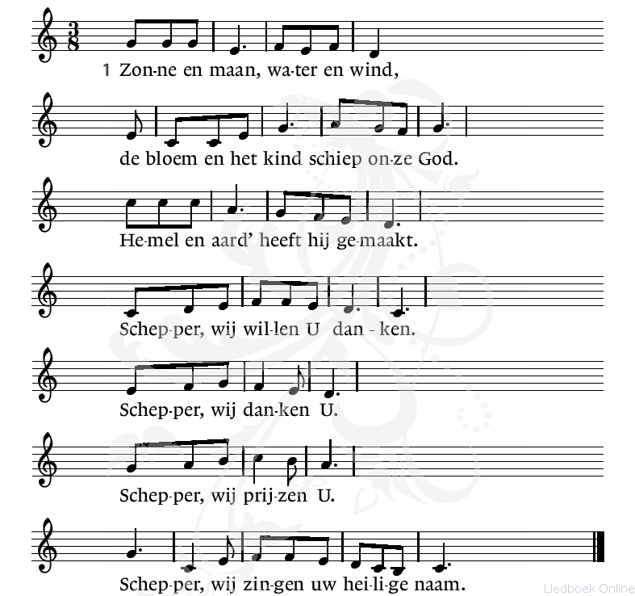

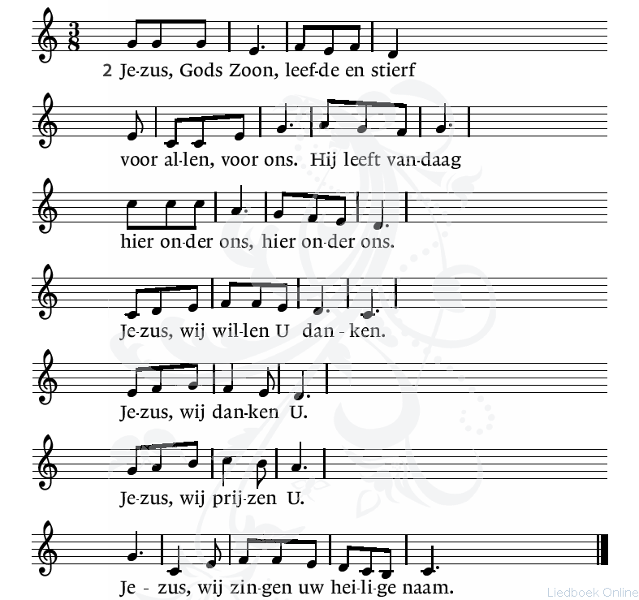

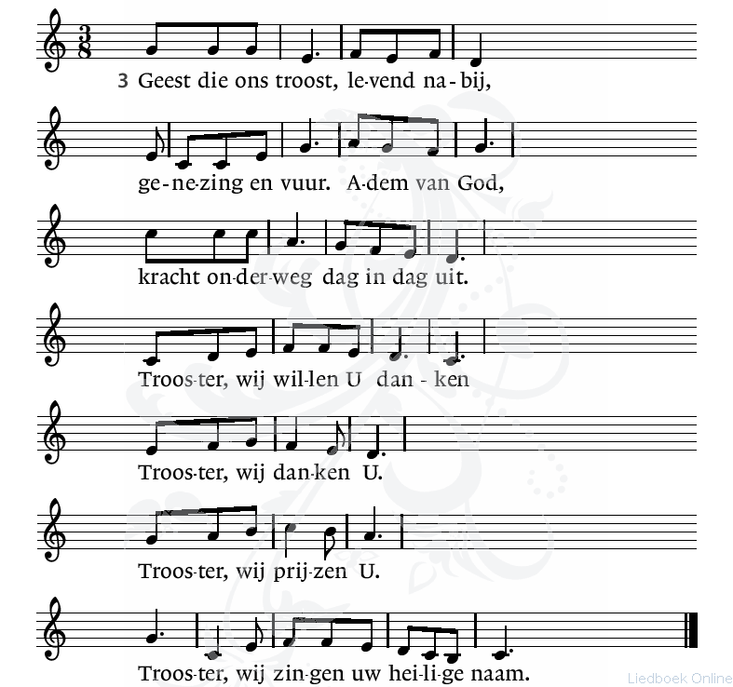

Leefregel

Lezen Markus 5: 35-41

Lied 938: 1, 2 Christus die u wilt tooien

Uitleg en verkondiging

Orgelspel

Voorbede

Digitale collecte

Lied ter voorbereiding avondmaal: 377: 1, 2, 5 Zoals ik ben, kom ik nabij,

[…] – zo prijzen wij u met alle engelen, en zingen: Lied 405: 4 Heilig, heilig, heilig! Heer, God almachtig

Viering avondmaal

Loflied Liedboek voor de kerken: 425 Vervuld van uw zegen

Zegen

Bij uitgang: deurcollecte